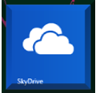



Multimédia

Učivo: | Clothes
Předmět: | Anglický jazyk
Ročník: | třetí

Využití multimédií:
S pomocí fotoaparátu tabletu a aplikace JBB (Jazyky bez bariér), byla vytvořena samostatná lekce k procvičení slovíček z okruhu oblečení. Děti dostaly tuto lekci za domácí úkol k procvičování.
https://play.google.com/store/apps/details?id=cz.jazykybezbarier
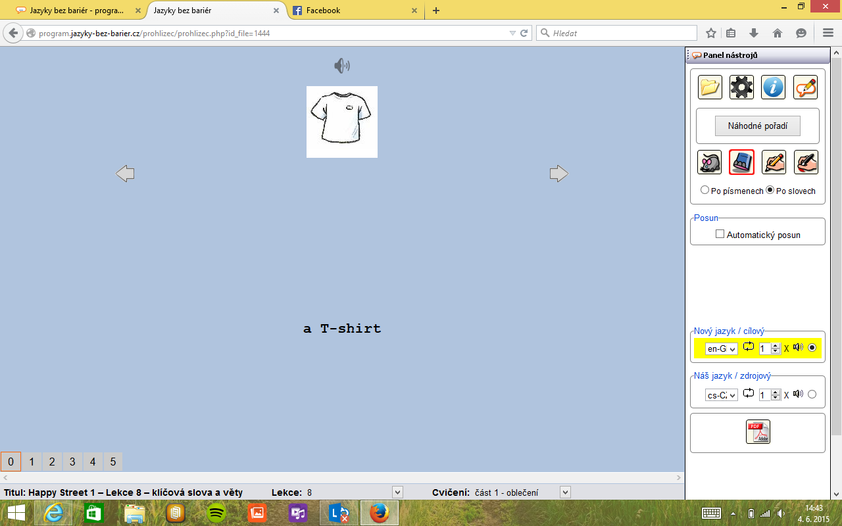

Zdroje: vlastní zdroje
Zpracoval: Mgr. Veronika Fořtová

